文档编号 | D001 | 版本 | A1 | 密级 | 公开
项目名称 | E-Learning
项目来源 | 小组项目

E-Learning
设计说明书

指导老师 | 曾立刚
组 员 |  | 刘嘉欣 | 17301128
组 员 |  | 郑浩天 | 17301028
目 录
目录
目录
1. 工作计划 3
1.1 任务和目标 3
1.1.1 需求概述 3
1.1.2 运行环境概述 3
1.1.3 详细设计方法和工具 3
1.1.4 工作计划 3
2. 系统详细需求分析 3
2.1 需求概述 3
2.2 详细需求 4
2.2.1 功能需求 4
2.2.2 性能需求 4
3. 系统流程设计 5
3.1 Mvvm模式 5
3.1.1 查看课程信息 5
4. 系统设计 6
4.1 系统用例 6
4.2 运行设计 6
4.2.1 课程信息(MVVM)模块 6

工作计划

任务和目标

需求概述
要求您使用mvvm重新编写您的程序（如果不是全部），至少编写一个模块，并使用room api进行数据访问。我们鼓励您使用Kotlin而不是Java编程。

运行环境概述
客户端：Android Q及以上，有网络连接。
服务器端：Windows/Linux, Tomcat，JDK8以上。

详细设计方法和工具
使用Android Studio开发移动端应用，并用HTTP协议下载网上的数据。

工作计划
第一周：初步实现界面和导航。
第二周：实现课程列表、课程介绍、登录、搜索、网络连接、课程广播功能。
第三周：优化用户体验，实现布局、过渡动画、记住密码、本地缓存、多线程等功能。
第四周：使用MVVM架构、启动介绍页、第三方登录和分享功能。
第五周：进行单元测试，提交、部署项目。

系统详细需求分析

需求概述
目前，网络学习平台是一种新型的学习方式，它在逐渐悄然的改变着我们的生活，为我们提供了良好的学习环境和互动学习的机会。随着现代信息技术的飞速发展，计算机互联网突破了时空的障碍，提供了广阔的空间。网络学习一项重大举措，是促进教育培训现代化的一个全新方式，是课后学习的有效补充方式，它是自学的平台，开拓视野的窗口。它具有覆盖面广、参与人数多、共享度高、灵活便捷以及成本低廉的特点。符合社会发展的趋势，这种新型的学习方式，为我们提供了新的更广阔的学习空间，也在悄然改变着我们的学习观念和学习方式。地区教育资源缺乏与不均衡，有些人学习时间存在障碍或无法集中，人们对优质课程的需求等，这些问题需要解决，高效的的在线教育平台（或者称学院更可靠）是很好的工具。
丰富的学习内容,为我们提供了广阔的学习空间。网络学习平台上的内容涵盖了社会、生活、学校等各个层面，内容非常全面，针对性和实用性强，在平台上自己既是老师也是学生，大家互动式学习，相互交流，没有老师和学生的限制。
网络学习的无限制性：网络学习平台是借助网络实现实时交流，打破地域和空间的限制，与在学校学习不同的是老师授课与学习的时间仅仅局限于上课时间的短短45分钟。

详细需求

功能需求

MVVM框架
功能描述 | 使用MVVM框架改写项目
基本事件流 | 进入课程介绍。
处理过程描述 | 将课程介绍改为MVVM框架

性能需求
系统效率包括三个方面：
一是计算机系统内部资源的使用效率。能充分利用资源（包括存储空间、设备、CPU等），并注意使各种资源负载均衡以提高整个系统的效率。
二是数据库本身的运行效率。
三是用户的生产率。指用户学习、使用数据库、使用web编程和在数据库基础上开发的应用系统的效率。

系统流程设计

Mvvm模式

查看课程信息
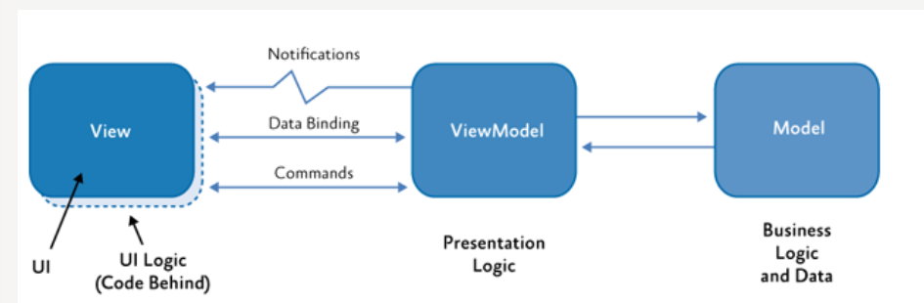
- Model: 存放课程信息的实体
- View: 定义了课程界面中的布局和外观
- ViewModel: 负责处理VIEW层中的业务逻辑。

系统设计

系统用例
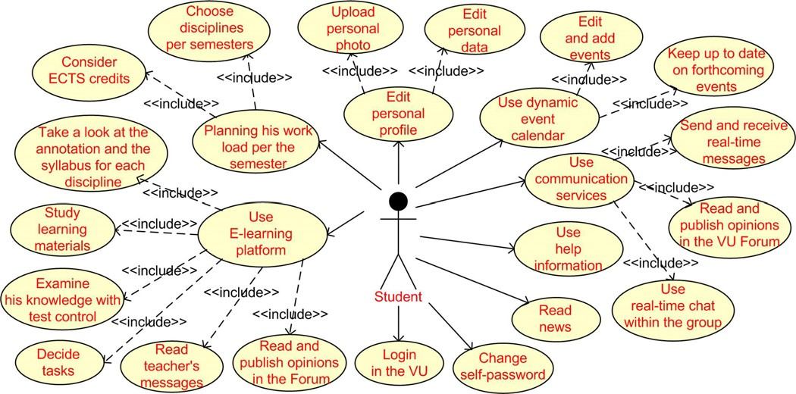

运行设计

课程信息(MVVM)模块

课程信息
（1）模块流程图
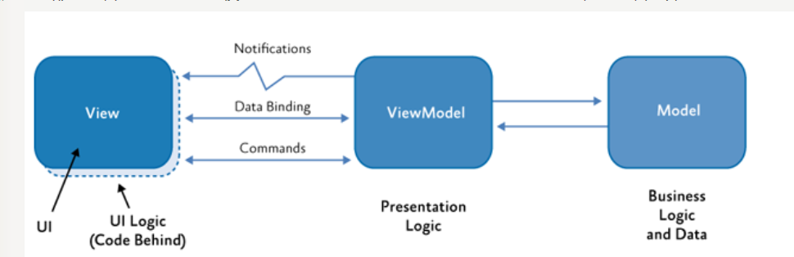

- 功能描述
- Model: 存放课程信息的实体
- View: 定义了课程界面中的布局和外观
- ViewModel: 负责处理VIEW层中的业务逻辑。进行数据绑定
- 实现DataBinding，将VIEW中控件与数据库中的数据进行数据绑定，更改信息时，自动更新界面中的信息，可以实现视图和逻辑代码的解耦，还可以提高布局文件的解析速度。
- 